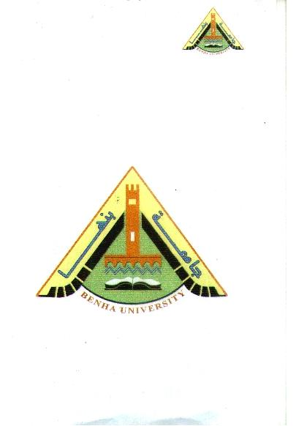
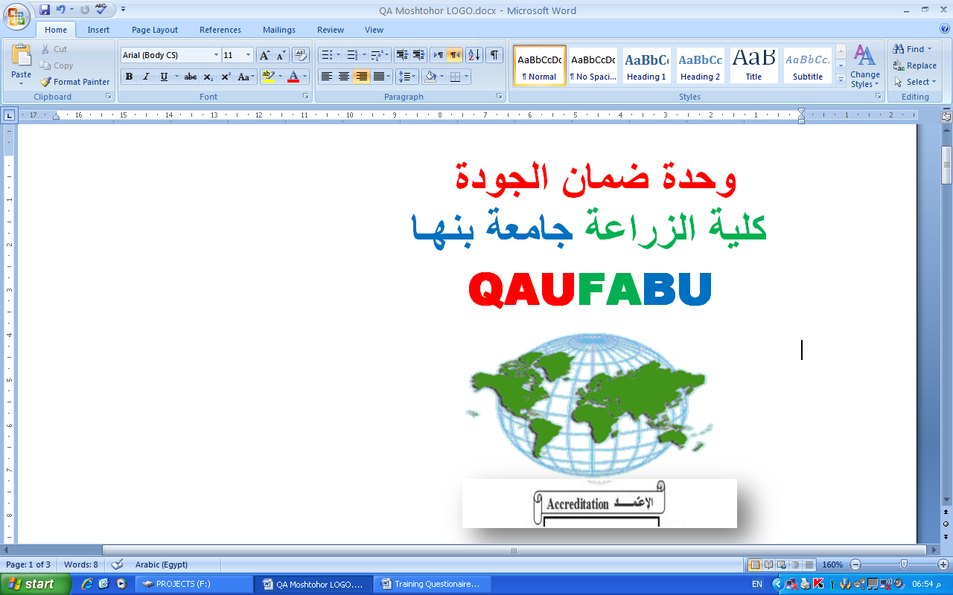
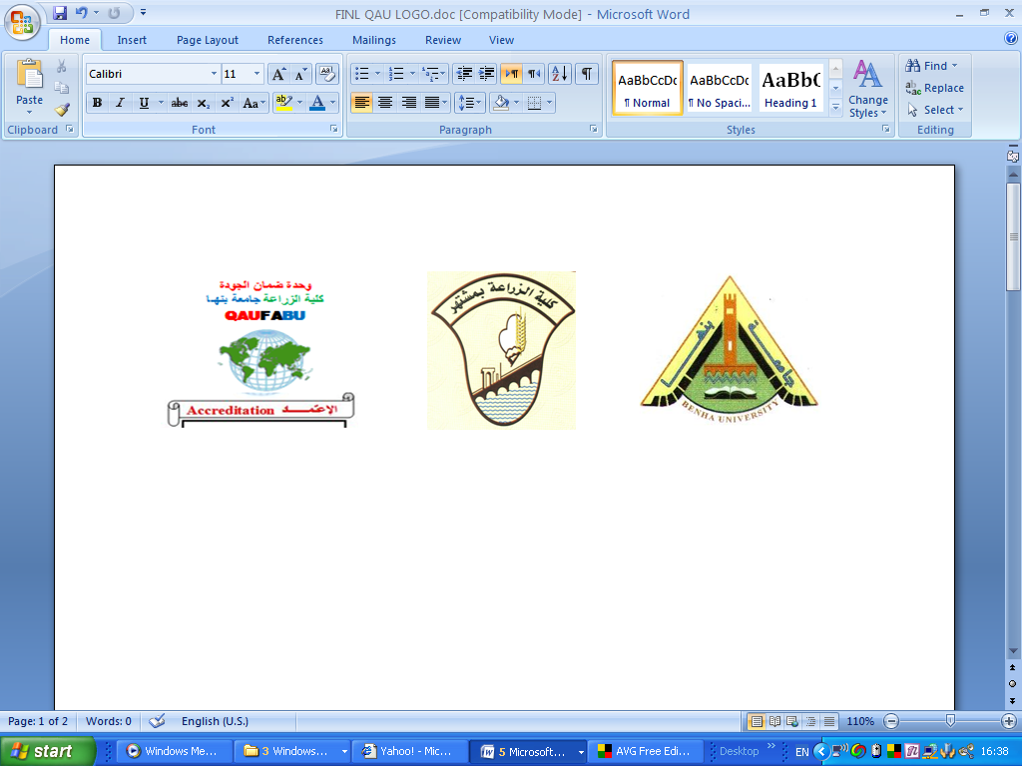

قسم : البساتين الفرقة : الثالثة الشعبة : بساتين المادة : نباتات طبية وعطرية
امتحان عملى نهائى الفصل الدراسي الثانى 2012 – 2013م الزمن : ساعة واحدة فقط

إسم الطالب / ...........................................................................................

السؤال الأول : أكمل العبارات الآتية :-
- من النباتات التى تستخدم كطاردة للديدان المعوية ...........................و..........................و.............................
- يعتبر الجزء الإقتصادى فى حصالبان هو...................................... ويحتوى على .................................... ويستخدم فى ........................و.............................و.......................................
- من النباتات التى تحتوى على مواد لبنية ........................................و................................................
- توجد مادة الأزولين فى نبات..........................................وتستخدم فى .........................و........................ بينما توجد مادة المنثول فى .................................وتستخدم فى.................................و.........................
- من النباتات التى توجد المادة الفعالة فى أزهارها ...........................و............................و....................... .

السؤال الثانى : ضع علامة (√) أمام العبارات الصحيحة وعلامة (x) أمام العبارات الخطأ وتصحيح الخطأ إن وجد :-
1- يحتوى العتر على زيت طيار يحتوى على مادة الجيرانيول والسترانيللول فى الأوراق ( ) .

2- من النباتات التى تعالج ألم الروماتيزم الكافور والقرطم ( ) .

3- تستخدم الخلة الشيطانى فى علاج بعض الأمراض الجلدية لإحتوائها على جليكوسيد الأمويدين والخلين ( ) .

4- يعتبر الجزء المستخدم فى العرقسوس هو الأوراق والأزهار لإحتوائه على جليكوسيد جلسيرهيزن ( ) .

5- من أشهر النباتات التى تستخدم كمبيدات حشرية الدخان والزنزلخت وحشيشة الليمون ( ) .

السؤال الثالث :
أكتب فى جدول الإسم العلمى والجزء المستخدم والإستخدام للنباتات التى تحتوى على المواد الفعالة التالية :- (أجب عن خمسة فقط)
الأوسيمين – الجالنجول – الروتين – الريسين – الألوين – النيكوتين – السنجرين .

مع أطيب التمنيات بالتوفيق

